Handlungsanleitung
Ziel: Steigerung der individuellen Datenkompetenz
Benötigtes Material: Spielmaterial, das online frei erhältlich ist und ausgedruckt werden kann (print&play), sowie je nachdem Spielfiguren, Würfel, Stift und Papier
Dauer: 30-60 Minuten je Spiel
Mit Brett- und Kartenspielen Datenkompetenz spielerisch erwerben
Wir sind im Alltag von Daten umgeben und generieren sie selbst, wo immer wir einen Computer, ein Smartphone oder eine smarte Waschmaschine verwenden. Trotzdem hinterfragen wir sie selten und fühlen uns nur halb informiert. Eine Reihe von offline Lernspielen bieten Abhilfe.

Die Spiele
Das europäische Projekt Data Literacy for Citizens (DaLi) stellt auf seiner Webseite 17 Lernspiele zur Verfügung, von denen die meisten heruntergeladen und „offline“ gespielt werden können. Die Spiele sind in deutscher, englischer, spanischer und norwegischer Sprache hinterlegt. Sie eignen sich für Erwachsene jeden Alters und machen in der jeweiligen Spielanleitung Vorschläge zur Anpassung an verschiedene Altersgruppen und Spielsituationen. Die Spiele sind für den Einsatz in Workshops zur Datenkompetenz, am Arbeitsplatz, in Erwachsenenbildungseinrichtungen, Bibliotheken u.a. gedacht, sie können je nach zeitlichem Rahmen auch kombiniert werden. Bei einem Zeitbudget von 45-60 Minuten kann ein Spiel gespielt werden, bei 90-120 Minuten sind z.B. ein kürzeres Kartenspiel und ein Brettspiel kombinierbar.
https://toolkit.dalicitizens.eu/

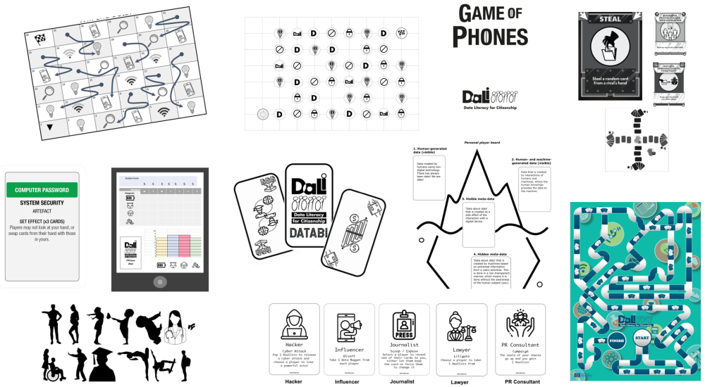 Die DaLi-Spiele ermöglichen das spielerische Erlernen von Datenkompetenz (Bild: DaLi-Projekt CC BY.SA 4.0)
Die Spielmoderation
Das Spiel der Teilnehmenden wird von Ihnen moderierend begleitet. Sie führen in das Spiel ein und verfolgen den Spielverlauf. Die Moderationsrolle ist wichtig, da es immer eine Herausforderung ist, ein Spiel zum ersten Mal zu spielen und da eventuell nicht alle Teilnehmenden große Spielerfahrung mitbringen. Außerdem lassen sich die Spiele je nach Spielsituation und Konstellation der Gruppe(n) variabel spielen (z.B. mehr kooperativ oder mehr kompetitiv, mit oder ohne extra Herausforderungen), was die Spielmoderation vorab oder auch noch während des Spiels klären und steuern kann. Für Spielmoderator*innen steht ein Leitfaden zur Verfügung, der in die Spiele einführt, sowie Vorschläge zur Moderation macht und der ausgedruckt werden kann (Leitfaden Spielmoderation).
Der organisatorische Rahmen
Ein Spieleworkshop wird mit Informationen zum Spiel und einer kurzen Abfrage des Wissensstands vor- und nachher (vorher: Was wissen Sie über Ihre Daten? nachher: Was haben Sie gelernt?) ein- und ausgeleitet. Der Leitfaden Spielmoderation macht Vorschläge dazu und ist vor allem dann hilfreich, wenn Sie zum ersten Mal moderieren.
Informationen zum Projekt DaLi
https://dalicitizens.eu
Haftungsausschluss
Das Projekt wurde mit Unterstützung der Europäischen Kommission finanziert. Diese Veröffentlichung gibt nur die Meinung der Verfasser/innen wieder, und die Kommission kann nicht für die Verwendung der darin enthaltenen Informationen haftbar gemacht werden.
Projektnummer: 020-1-NO01-KA204-076492

CC BY-SA 4.0 DE von Dr. Ruth Maloszek für wb-web (Dezember 2023)

Dr. Ruth Maloszek, Projektmanagerin, studierte Geschichtswissenschaften, VWL und Politik an den Universitäten Marburg und Hamburg. Nach zwölf Jahren Auslandstätigkeit an Hochschulen in Osteuropa ist sie jetzt in Bildungs- und Vernetzungsprojekten an der Friedrich-Alexander-Universität Erlangen-Nürnberg tätig. Lebenslanges Lernen ist ihre Leidenschaft und Mission.

